Курс «Разработка на Solana»
ОТЧЁТ
по заданию недели 1
«Вход в Web3: первая транзакция в Solana»

Выполнил(а): Нурканат А.
Группа: Б-СО-О-Р-SE-2401
Результат обучения: РО1
2026

1. Цель работы
Создать кошелёк Solana, получить тестовые SOL в сети Devnet, отправить первую транзакцию и разобрать её в эксплорере.

2. Ход работы

2.1. Создание кошелька
Установил расширение Phantom в браузер и создал новый кошелёк через сид-фразу. Сид-фразу записал отдельно, в отчёт её не добавляю.
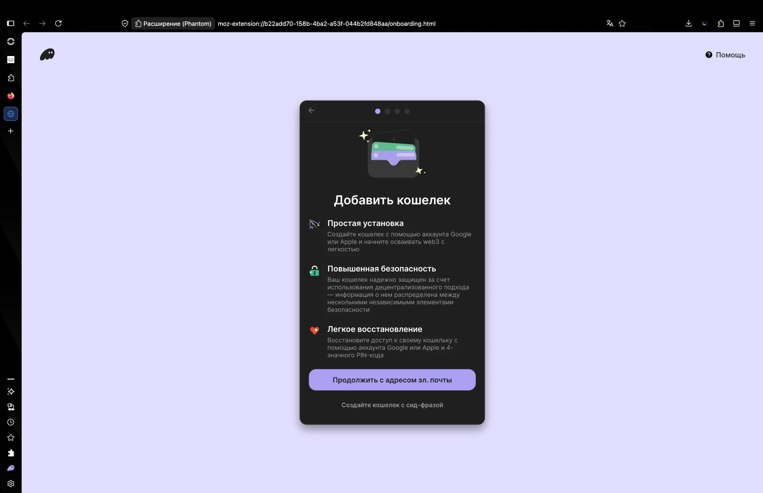
Рис. 1. Создание кошелька в Phantom
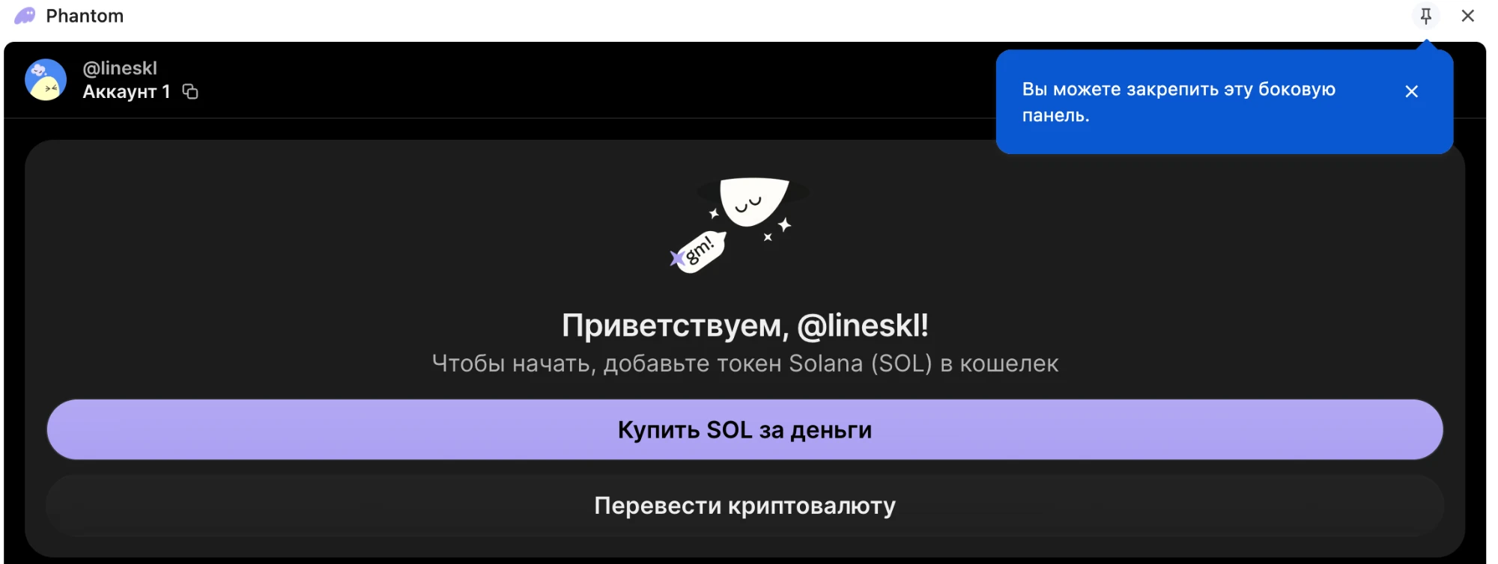
Рис. 2. Кошелёк создан
Адрес кошелька: 2ag4fKAcRh6xBdtA3YojgdRoBJ4jRYxQSezDECQWgCoG

2.2. Получение тестовых SOL
В настройках Phantom включил режим тестовой сети и выбрал Solana Devnet. Потом на сайте faucet.solana.com запросил 5 SOL. Чтобы поднять лимит, пришлось подключить GitHub.
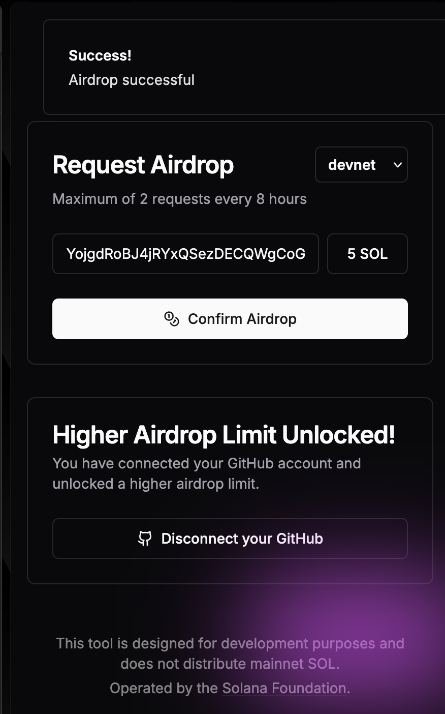
Рис. 3. Airdrop 5 SOL прошёл успешно

2.3. Отправка транзакции
Отправил 2 SOL на другой адрес в сети Devnet. Phantom показал предупреждение «Недостаточно средств», но транзакция всё равно прошла. Скорее всего, кошелёк просто ещё не обновил баланс после airdrop.
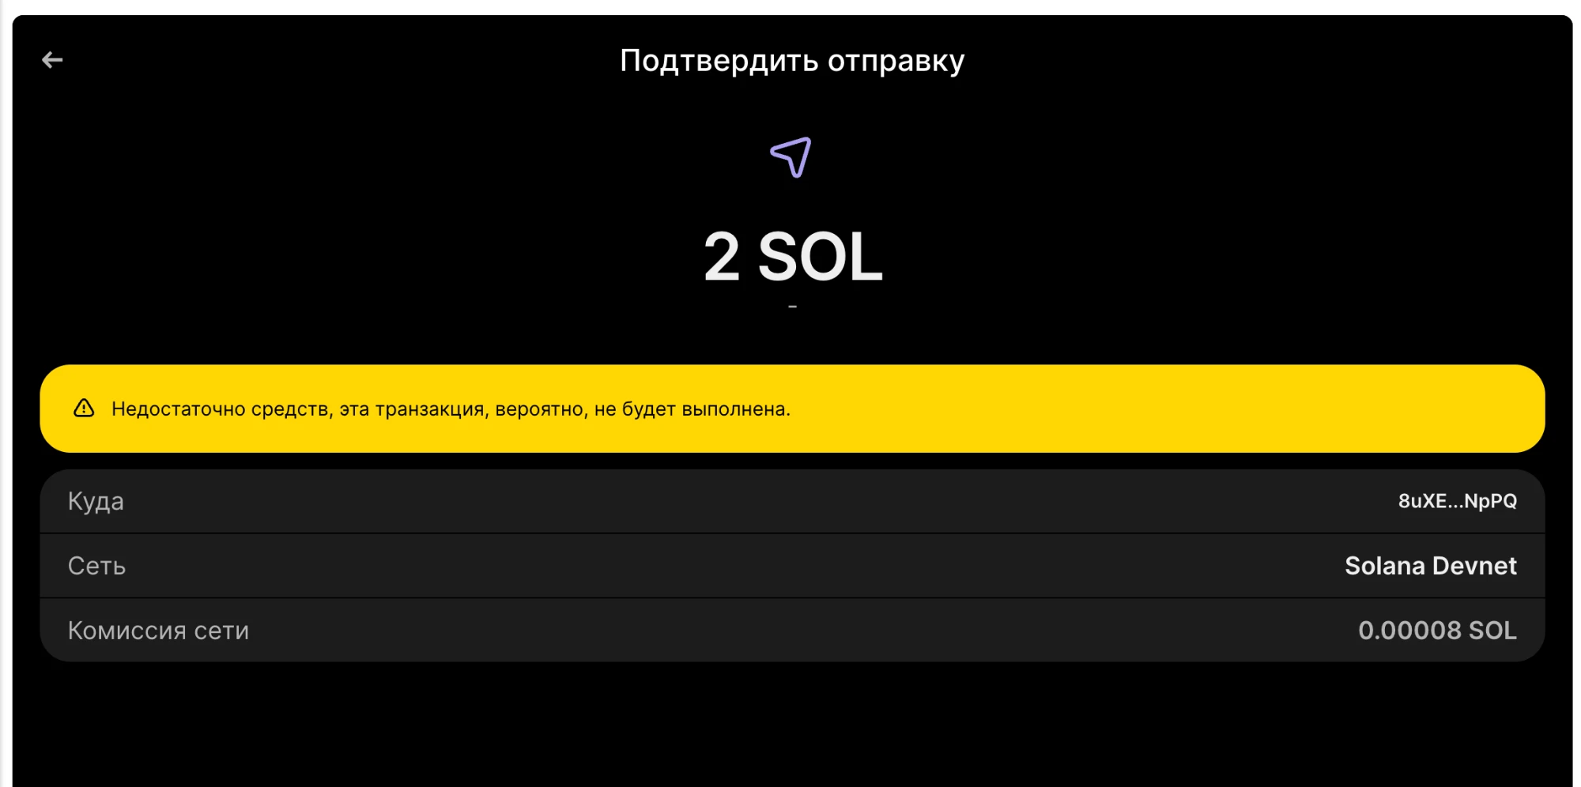
Рис. 4. Подтверждение отправки

Рис. 5. Транзакция отправлена

3. Разбор транзакции
Открыл транзакцию в Solscan (сеть Devnet).
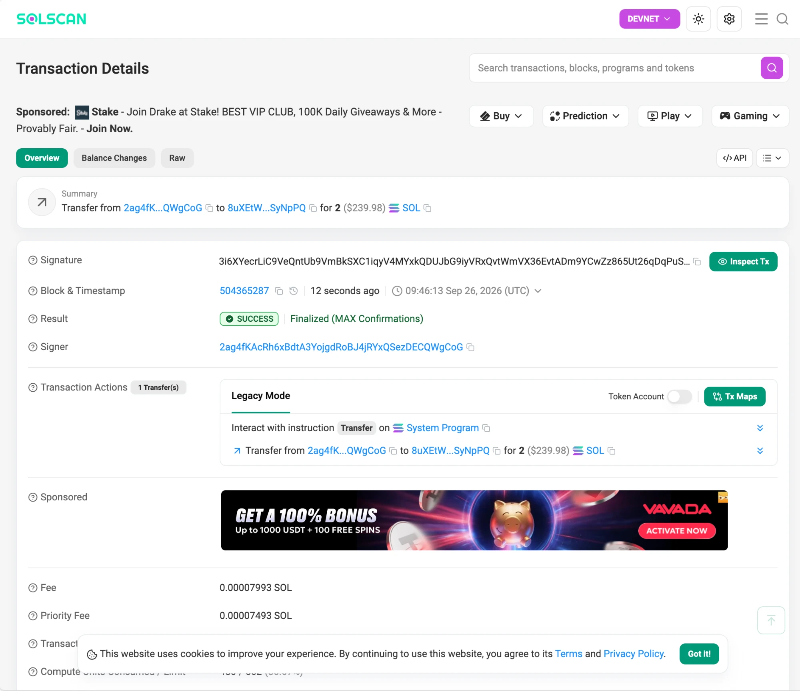
Рис. 6. Транзакция в Solscan
Ссылка: открыть в Solscan

3.1. Основные данные
Поле | Значение
Signature | 3i6XYecrLiC9VeQntUb9VmBkSXC1iqyV4MYxkQDUJbG9iyVRxQvtWmVX36EvtADm9YCwZz865Ut26qDqPuSvB6XE
Слот | 504365287
Время | 26.09.2026, 09:46:13 UTC
Статус | Success, Finalized
Отправитель | 2ag4fKAcRh6xBdtA3YojgdRoBJ4jRYxQSezDECQWgCoG (мой кошелёк)
Получатель | 8uXEtWMDzqtbnfq4Re1hotfSsDwosqr5Qu7MEDSyNpPQ
Сумма | 2 SOL
Комиссия | 0.000079934 SOL

Signature - это подпись транзакции, по ней транзакцию можно найти в любом эксплорере.

3.2. Аккаунты
В транзакции участвуют 4 аккаунта:
# | Аккаунт | Что это
0 | 2ag4fKAcRh6xBdtA3YojgdRoBJ4jRYxQSezDECQWgCoG | Мой кошелёк. Подписал транзакцию (signer) и заплатил комиссию, баланс меняется (writable)
1 | 8uXEtWMDzqtbnfq4Re1hotfSsDwosqr5Qu7MEDSyNpPQ | Получатель, баланс меняется (writable)
2 | 11111111111111111111111111111111 | System Program, делает перевод SOL
3 | ComputeBudget111111111111111111111111111111 | Compute Budget, настройка вычислений и комиссии

3.3. Инструкции
Инструкций три:
- SetComputeUnitPrice (Compute Budget): цена за единицу вычислений, от неё зависит priority fee.
- SetComputeUnitLimit (Compute Budget): лимит вычислений, 562 CU.
- Transfer (System Program): сам перевод 2 SOL.
Первые две инструкции Phantom добавил сам. Перевод делает только третья.

3.4. Комиссия и балансы
Комиссия 0.000079934 SOL. Базовая комиссия в Solana 0.000005 SOL за одну подпись, остальное (0.000074934 SOL) это priority fee, который добавил Phantom.
Аккаунт | До | После
Мой кошелёк | 10 SOL | 7.999920066 SOL
Получатель | 5.999920066 SOL | 7.999920066 SOL

С меня списалось 2 SOL и комиссия, получателю пришло ровно 2 SOL.

4. Выводы
Создал кошелёк, получил тестовые SOL и отправил первую транзакцию в Devnet. Разобрался, из чего она состоит: подпись, список аккаунтов и инструкции. Сам перевод делает System Program, а комиссию платит тот, кто подписал транзакцию.
Сначала не понял, почему комиссия больше 0.000005 SOL. Оказалось, что Phantom добавляет две инструкции Compute Budget и из-за них появляется priority fee.

